**La Transmission Synaptique**

1. **Introduction :**

La conduction de l’influx nerveux dans le système nerveux, qui est un train de potentiel d’action se fait non seulement le long d’un neurone, Mais aussi d’un neurone à un autrepar l’intermédiaire de certains points de contact appelées les synapses, ou d’un neurone à un effecteur comme un muscle ou une glande grâce à des jonctions. Les phénomènes qui se développent à ce niveau constituent la transmission synaptique.

Définition d’une synapse: c’est une zone de jonction »contact » fonctionnelle spécialisée située à l’endroit ou la terminaison d’un axone entre au contact avec un autre neurone ou autre cellule (cellule musculaire, récepteur ,glande, cellule sensorielle…..) grâce à des jonctions.

Le mot synapse est un mot grec ( syn=ensemble) et (haptein=toucher) cela signifie connexion ou point d’attache, donc on dit qu’une synapse est une zone de contigüité et non de continuité.

Les phénomènes qui se développent à ce niveau constituent la transmission synaptique.

Les mécanismes cellulaires de la transmission synaptique sont très proches de ceux qui sont à l’origine du potentiel de repos et du potentiel d’action à savoir le transit d’ions par les canaux ioniques de la membrane du neurone.

**II. Classification des synapses :** Ils existent plusieurs types de synapses, qui peuvent être classé :

**A. Selon la morphologie d’une synapse** : les différents types de jonctions peuvent être classés selon la nature des éléments qui entrent en contact. C’est ainsi que l’on distinguera d’abord :

**La jonction neuro-musculaire**. 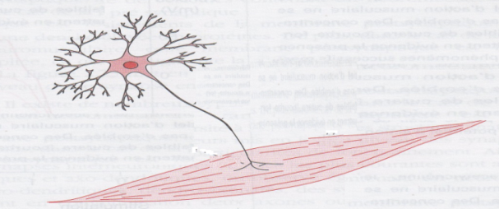

**La jonction neuro-glandulaire**. 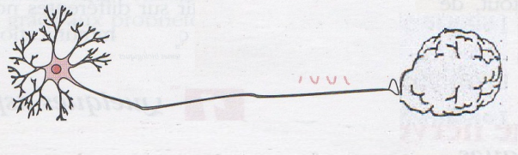

**La jonction neuro-neuronale**  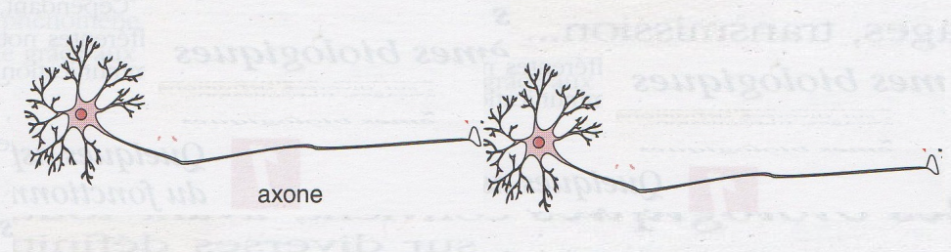

Qui peut être soit :

Axo-axonique. 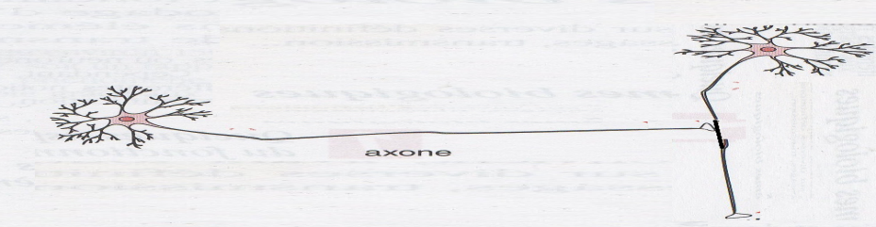

Axo-dendritique. 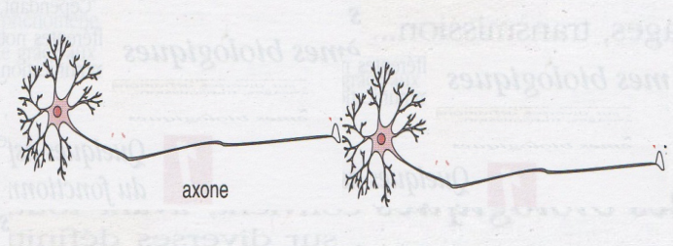

Axo-somatique. 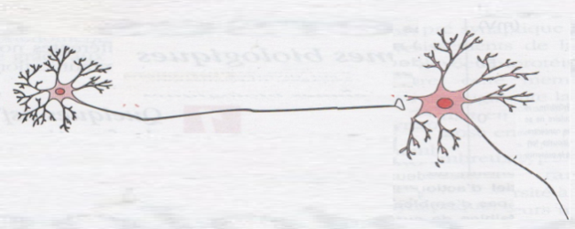

**B. Selon le mode de transmission synaptique : s**elon la fonction on distingue deux types de synapse :synapse chimique et synapse électrique.

**1. Synapse chimique :** elle est la plus répandue dans corps humain, elle est majoritaire dans le système nerveux, appelée synapse chimique car elle fait intervenir un médiateur chimique. Elle est Formée d’un élément présynaptique et d’un élément postsynaptique, séparée par un espace : la fente synaptique.

L’élément présynaptique est constitué par l’extrémité renflée de l’axone, le bouton synaptique, On y trouve dans cet élément : le cytoplasme, la membrane présynaptique, de nombreuses mitochondries qui témoignent d’une activité métabolique et de la consommation d’ATP, il existe aussi des organites de petite taille, limités par une membrane. appelés vésicules synaptiques, ces organites sphériques sont remplis de neurotransmetteur (NT) sécrété par le neurone présynaptique.

La fente synaptique est un espace qui empêche la communication directe des deux éléments, il est de l’ordre de 20-30nm ,cet espace apparait comme assez grand pour permettre les mouvements du liquide du compartiment extra cellulaire ;la diffusion des ions et autres moléclules de petite taille.

L’élément postsynaptique est constitué par la membrane des prolongements dendritiques du neurone postsynaptique, qui comprend des protéines membranaires : des récepteurs (canaux, couplés aux protéines de transduction G), des canaux ioniques, des enzymes.

Un neurotransmetteur est une substance chimique, appelé aussi médiateur chimique, à pour rôle essentielle d’assurer la communication entre les neurones, neurone et un effecteur , comme muscle ou glande.

***Pour qu’une substance soit qualifiée de neurotransmetteur, elle doit répondre à un certain nombre de critères précis:***

Cette molécule doit être synthétisée et concentrée dans l’élément présynaptique (exemple synthèse de l’Acétylcholine)

Elle doit être libérée dans l’espace synaptique à la suite d’une dépolarisation de l’élément pré-synaptique, et doit être dépendante du Ca2+.

Exercer un effet sur la cellule cible par couplage avec des récepteurs postsynaptiques, et être inactivée par des enzymes synaptiques.

**Exemples de neurotransmetteurs excitateurs ou inhibiteurs**

|  |  |
| --- | --- |
| **Neurotransmetteur** |  |
| Acétylcholine | Excitateur |
| Dopamine | Excitateur |
| Noradrénaline | Excitateur |
| Sérotonine | Excitateur |
| Glutamate | Excitateur |
| GABA | Inhibiteur |

Les neurotransmetteurs sont classés en deux groupes, selon leurs poids moléculaires ou leurs tailles, on à : groupe à faible poids (à petite taille) moléculaire  et groupe à grand poids ( à grande taille) moléculaire .

**- Les neurotransmetteurs à petite taille moléculaire :**

L’acétylcholine (Ach)

Les acides aminés : glutamate, acide-γ-aminobutyrique (GABA), glycine*.*

Les monoamines: dopamine , adrénaline, noradrénaline*.*

Ils sont synthétisés localement dans les terminaisons pré-synaptiques, stockés dans des petites vésicules.

**- Les neurotransmetteurs à grande taille moléculaire ou les neuropeptides:**

Dont la molécule peut comporter de 3 à 35 acides aminés.

Les peptides opioïdes : les endorphines, les enképhalines.

Les peptides hypothalamique : Corticolibérine, Thyréolibérine, Gonadolibérine.

Ils sont synthétisés dans le corps cellulaire où se trouve le noyau, par une transcription sur l’ADN nucléaire, stockés dans de grande vésicules, transportés jusqu’au terminaison axonale.

Les phénomènes d’une synapse chimique se déroulant au cours d’un délai synaptique variant entre 0,5-1ms. La transmission de l’influx nerveux à travers la synapse chimique est unidirectionnelle.

**2. Synapse électrique** :Elle est nettement minoritaire dans le système nerveux, également appelée Gap junction qui veut dire jonction communicante. Egalement formée d’un élément présynaptique et d’un élément postsynaptique. Mais, sans espace synaptique ou avec très peu d’espace, ce dernier est très réduit de l’ordre de 2nm.

Les membranes de deux neurones (pré et postsynaptique) communicants sont beaucoup plus proches l’une de l’autre, et elles sont reliées par un genre particulier de contact intercellulaire appelé jonction communicante.

Les jonctions communicantes comportent dans la membrane de chaque neurone, des canaux appariés se faisant face avec précision, de telle sorte que chaque paire de canaux forme un pore. Les synapses électriques fonctionnent en laissant les courants ioniques passer directement d’un neurone à un autre d’une façon passive par les pores des jonctions communicantes. La transmission du courant dans une synapse électrique, peut être bidirectionnelle ou unidirectionnelle, avec très peu ou pas de délai synaptique, à l’origine d’une transmission rapide. On la retrouve comme par exemple dans les neurones de l’hypothalamus à fonction neuroendocrine.

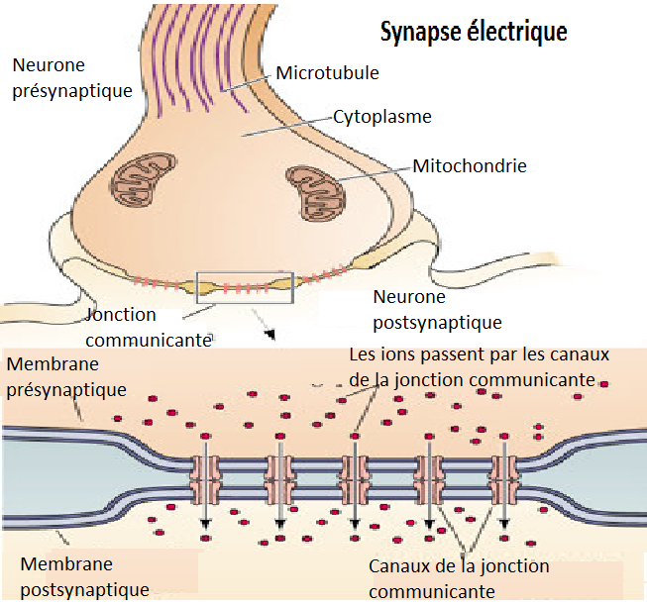

**C. Selon l’effet synaptique** : Les synapses produisent deux effets électriques synaptiques principaux: un effet excitateur et un effet inhibiteur. De ce fait, il existe deux types de synapses: une synapse excitatrice et une synapse inhibitrice.

**- La synapse excitatrice** : sa mise en jeu, favorise l’excitation ou l’activation l’élément postsynaptique.

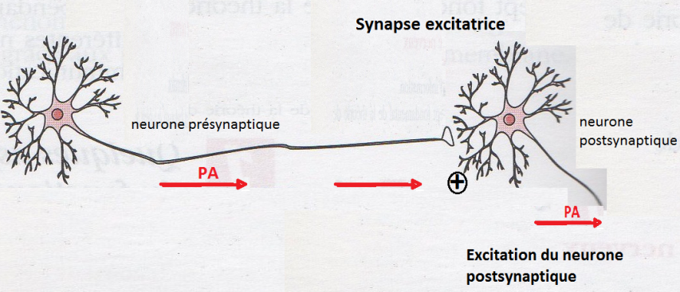

**- La synapse inhibitrice** : sa mise en jeu, favorise l’inhibition ou la diminution de l’activité de l’élément postsynaptique.

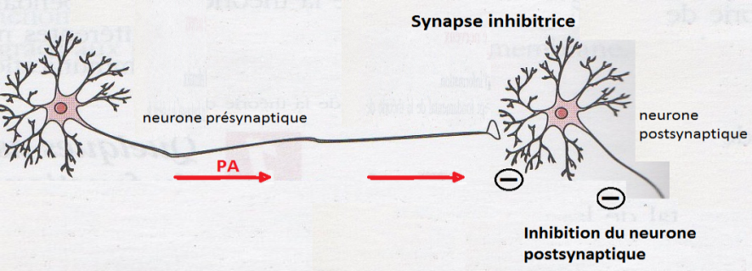

Le neurone post synaptique peut être innervé simplement par un des deux type de synapse excitatrice ou inhibitrice, ou par les deux types en même temps.

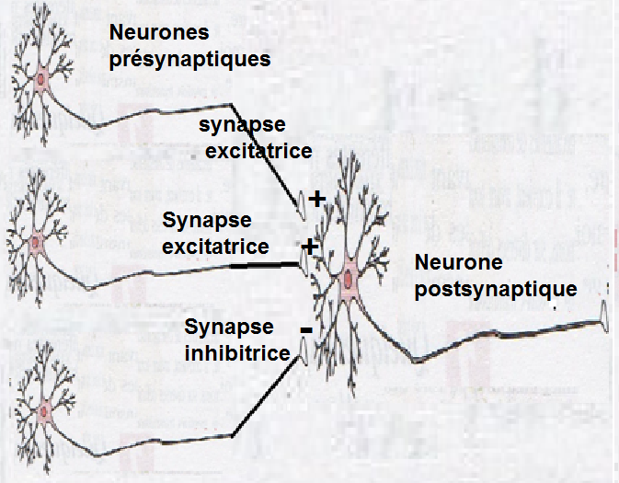

**III. Les mécanismes de la transmission synaptique :** D’une façon générale, Les mécanismes de la transmission synaptique chimique sont identiques pour toutes les synapses chimiques au niveau du système nerveux central et périphérique. La synapse chimique assure une transmission unidirectionnelle du signal électrique propagé sous forme de PA à partir de l’élément présynaptique vers l’élément postsynaptique. Elle fait intervenir un médiateur chimique libéré par l’élément présynaptique dans la fente synaptique, qui agit sur les récepteurs de l’élément postsynaptique, entrainant une modification de la perméabilité membranaire aux ions, et un changement de la polarisation membranaire, à l’origine des réponses électriques postsynaptiques. Réalisant ainsi le transfert de l’information électrique d’un côté à l’autre de la synapse.

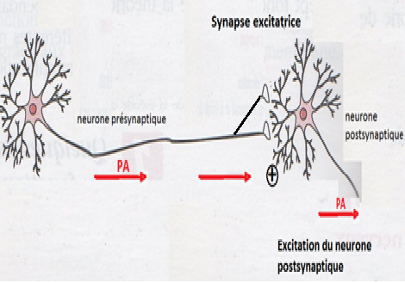 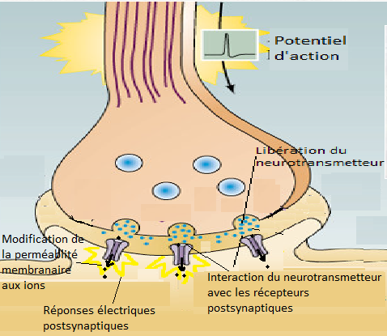

**A. Les phénomènes présynaptiques :**

**-L’arrivée de la dépolarisation** auniveau de l’élément présynaptique détermine la libération d’un médiateur chimique.

Le neurotransmetteur « neuromédiateur »est défini comme des petites molécules chimique qui assure la transmission des messages d’un neurone à l’autre au niveau des synapses ,ces molécules peuvent être soit des acides aminés –des amines ou bien des peptides.

* Ce médiateur chimique est libéré par les vésicules, sous l’influence très intime de la concentration intracellulaire de Ca2+ qui doit être supérieure à 10-6 mM.Or, il faut savoir qu’au repos la concentration intracellulaire de Ca2+ est de 10-7 mM , alors que la concentration extracellulaire de Ca2+ est de 10-3 mM.L’avènement du potentiel d’action au niveau de la terminaison permet l’ouverture de canaux calciques voltage dépendant
* . Cette ouverture permet la pénétration du Ca2+ à l’intérieur, selon le gradient électrochimique**,** pour atteindre la concentration nécessaire à la libération du neurotransmetteur (supérieure à 10-6mM ,Le Ca2+ agit sur les protéines péri vésiculaire et entraine la mobilisation de ce pool de vésicule vers la zone active .
* Arrimage « arrangement et disposition »des vésicules pré de la membrane.
* Amorçage et fusion des membranes pré synaptique et vésiculaire
* Libération du NT

La libération du neurotransmetteur se fait par phénomène d’exocytose de la vésicule.

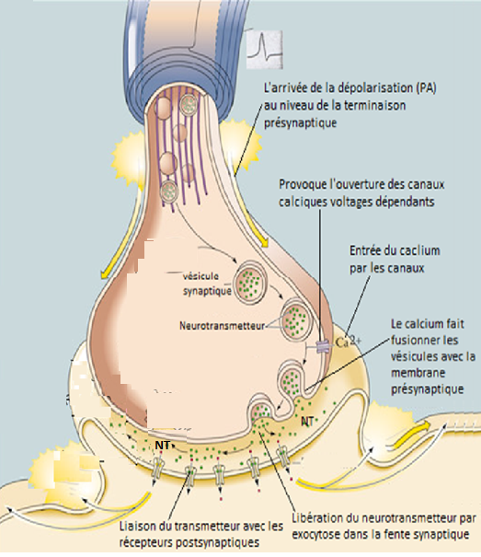

**- Le phénomène d’exocytose** : Ce phénomène se déroule en une cascade d’interactions entre protéines de la membrane vésiculaire douées d’une grande affinité pour le Ca2+ et protéines liées à la membrane cellulaire de l’élément présynaptique.

Les protéines, la synaptobrèvine et la synaptotagmine sont liées à la membrane vésiculaire, la syntaxine et la SNAP-25 sont liées à la membrane cellulaire de l’élément présynaptique.

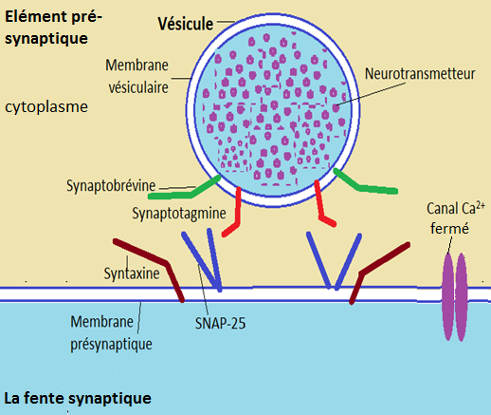

Lors de l’ouverture des canaux calciques au moment de la dépolarisation, provoque l’entrée des ions Ca2+, et l’augmentation de sa concentration en intracytoplasmique, déclenche un processus d’activation séquentielle des protéines vésiculaires. Autorisant la migration de la vésicule vers la zone active de la membrane cellulaire présynaptique.

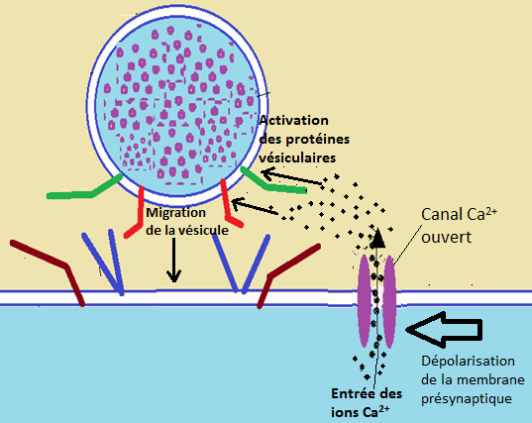

Entrainant l’interaction des protéines vésiculaires et membranaires. A l’origine d’une fusion de la membrane vésiculaire avec la membrane cellulaire présynaptique.

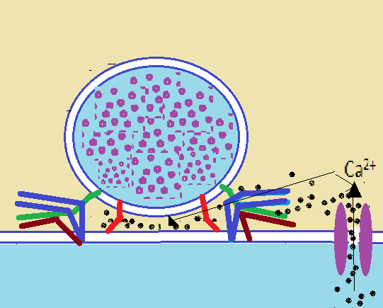

Puis la vésicule va expulsée son contenu en neurotransmetteur dans la fente, ce qui correspond à l’exocytose.

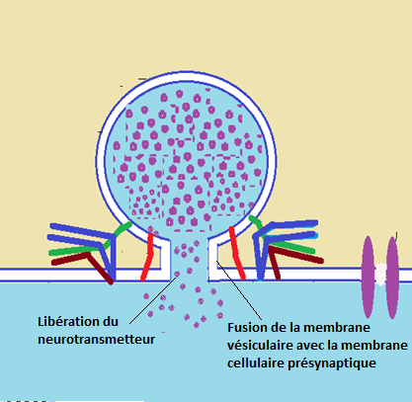

Un grand nombre de vésicules libéreraient sont contenues dans la fente synaptique à la suite d’une dépolarisation de l’élément présynaptique, c’est le mode de libération quantique du neurotransmetteur.

Applications Clinique :

* L’étude des toxines bactériennes qui se sont révélées être des protéines hautement spécifiques, clivant certaines catégories de protéines pré synaptiques.
  + Ainsi, la toxine botulique, le botulisme lié à l’absorption d’un aliment contaminé par la toxine libérée par le bacille botulique (bactérie anaérobie) lors de s lyse. Il se caractérise par une faiblesse musculaire pouvant aller jusqu’à la paralysie causant la mort par atteinte des muscles respiratoires. La toxine botulique clive spécifiquement la synaptobrévine, bloquant la libération d’acétylcholine au niveau de la jonction neuromusculaire.
  + tandis que d’autres toxines clivent la syntaxine et la protéine SNAP.
* Le syndrome de Lambert Eaton est une affection auto- immune acquise associée dans 60% des cas à un cancer pulmonaire à petites cellules, caractérisée par la formation d’auto-anticorps pathogènes dirigés contre les canaux calciques voltage-dépendants, situés à la terminaison pré synaptique. Traitée par 3-4 diaminopyridine qui prolonge la durée du PA.

**B. Les phénomènes postsynaptiques :**

**1. Interaction neurotransmetteur – récepteur :** après libération du NT dans la fente synaptique : il interagit avec les récepteurs postsynaptiques.La fixation du NT sur ses récepteurs, entrainant un changement de la perméabilité membranaire aux ions par l’ouverture ou la fermeture des canaux ioniques à l’origine d’un changement de la polarisation membranaire sous forme de réponses électriques postsynaptiques appelées potentiel post-synaptique. On a deux type de potentiels :potentiels postsynaptiques excitateurs (PPSE) et les potentiels postsynaptiques inhibiteurs (PPSI), qui favorisent soit une excitation ou une inhibition du neurone postsynaptique.

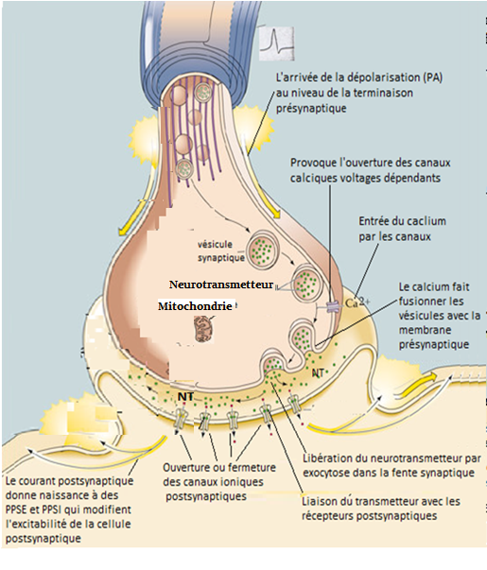

**2. Elimination du neurotransmetteur :** le neurotransmetteur a également la particularité d’avoir une action brève (de l’ordre de quelques millisecondes). Après, Il faut alors que : transmetteur et le Ca2+ soient rapidement éliminés pour permettre à la cellule pré- et post-synaptique de recommencer un nouveau cycle de libération du neurotransmetteur, liaison et émission d’un signal.

Concernant le Ca2+ , il va être capté par des organites de stockage grâce à des pompes Ca2+, ou excrété activement par des échangeurs Na+/ Ca2+ et des pompes Ca2+-ATPase

Les mécanismes d’élimination d’un transmetteur varient, ils associent toujours : Inactivation enzymatique du NT(dégradation enzymatique), la dilution du NT, la recapture du NT.

La plupart des NT à petite taille moléculaire (glutamate, GABA, glycine, adrénaline, noradrénaline) sont éliminés de la fente synaptique essentiellement par le phénomène de recapture après diffusion dans le compartiment extracellulaire, à l’aide des transporteurs membranaires fonctionnant par échange ionique (comme Na+), qui se trouvent dans les terminaisons présynaptiques et dans les cellules gliales. Après cette recapture, s’associé en général deux processus : Un processus de stockage dans les vésicules présynaptiques pour être réutiliser pour un nouveau cycle de libération de NT par l’exocytose. Un processus de dégradation enzymatique spécifique à action lytique dans les terminaisons synaptiques comme dans les cellules gliales.

Comme par exemple l’élimination du GABA se fait par recapture par les neurones et la glie par l’intermédiaire des transporteurs à haute affinité, la majeure partie du GABA va être dégradé en succinate par l’enzyme GABA aminotransférase et la déshydrogénase du semi-aldéhyde succinique. Concernant l’Acétylcholine, la recapture concerne seulement le métabolite de dégradation enzymatique par l’acétylcholinestérase au niveau de la fente synaptique qui dégrade l’Acétylcholine en acide acétique et en choline, après la recapture de la choline (précurseur de l’Ach) il va participer la resynthèse d’une nouvelle molécule d’Acétylcholine.

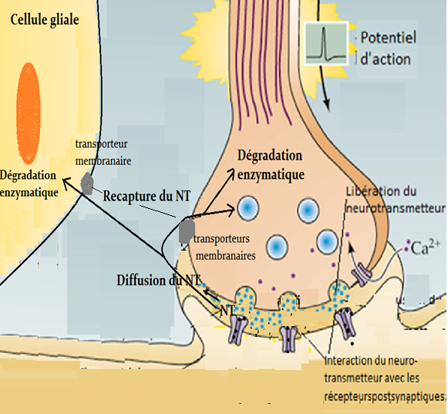

Les neurotransmetteurs à grand poids moléculaire sont éliminés par dégradation enzymatique au niveau de la fente synaptique par l’intermédiaire des enzymes protéolytiques (protéases) et par diffusion vers l’espace extracellulaire.

**3. La réponse électrique de l’élément postsynaptique :** Il existe deux familles de récepteur à considérer pour un neurotransmetteur, celle des récepteurs ionotropes et métabotropes, certaines synapses n’utilisent qu’un seul type de récepteur ionotrope ou métabotrope d’autres utilisent les deux.

Les potentiels post-synaptiques de type excitateurs (PPSE) ou inhibiteurs (PPSI), dépendent de la nature des canaux ioniques couplés avec les récepteurs, c.-à-d. selon le type d’ion perméant par le canal ionique (ions Na+, K+, Cl-, Ca2+). Un potentiel postsynaptique (excitateur ou inhibiteur) se caractérise par un aspect : local, décrémentiel , sommable spatialement et temporellement.

Ils modifient la probabilité pour qu’une cellule postsynaptique émette un potentiel d’action. Les PPSE accroissent la probabilité de naissance d’un potentiel d’action postsynaptique. Les PPSI diminuent la probabilité de naissance d’un potentiel d’action.

**a. Le potentiel postsynaptique excitateur :** le neurotransmetteur interagit avec les récepteurs excitateurs post-synaptiques, qui peuvent être selon la cellule postsynaptique, soit de type ionotropes ou métabotropes.

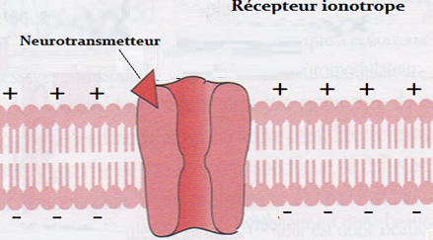 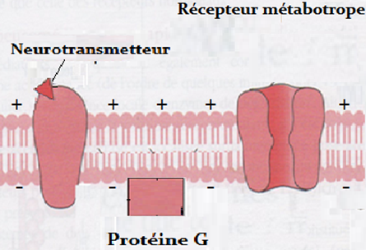

**Comme par exemple le récepteur ionotrope du Glutamate**, neurotransmetteur excitateur, utilisé par presque toutes les synapses excitatrices du système nerveux central. L’activation de ce récepteur entraine l’ouverture des canaux ioniques, et par la suite l’entrée des ions Na+ - Ca2+ chargés positivement vers l’intérieur de l’élément post-synaptique, en raison du gradient électro-chimique, qui neutralisent une partie de la négativité du potentiel membranaire de repos (qui est de -70mv), entrainant une dépolarisation membranaire localisée. L’augmentation du voltage supérieure au potentiel membranaire de repos à une valeur moins négative est appelée PPSE. Cette réponse électrique est infraliminaire, c-à-d insuffisante pour déclencher un potentiel d’action. Mais, son but est de ramener le potentiel membranaire, plus près au seuil de déclenchement d’un potentiel d’action (PA) qui est de -50mv.

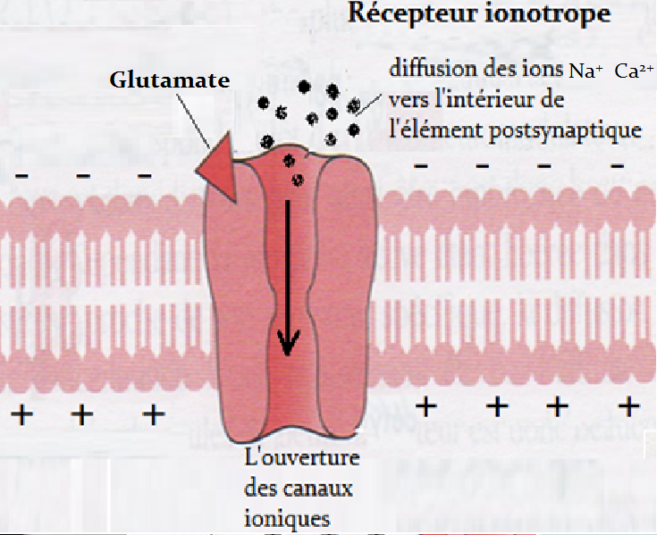 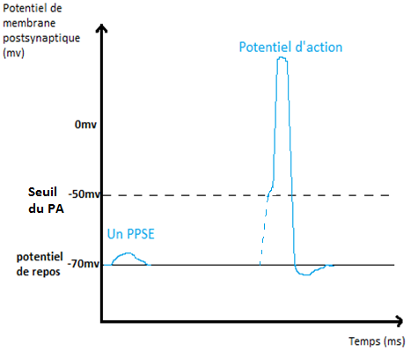

**b. Le potentiel postsynaptique inhibiteur : l**e neurotransmetteur interagit avec les récepteurs inhibiteurs postsynaptiques**,** qui peuvent être selon la cellule postsynaptique, soit de type ionotropes ou métabotropes, entrainant l’ouverture des canaux ioniques sélectivement perméables aux ions Cl- ou K+, ou les deux à la fois, selon le type des récepteurs.

Comme par exemple pour le récepteur ionotrope du GABA (acide-gamma-aminobutyrique ), neurotransmetteur inhibiteur, qui se trouve surtout dans les synapses cérébrales. L’activation de ce récepteur entraine l’ouverture des canaux ioniques sélectivement perméables aux ions Cl-, et par la suite l’entrée des ions Cl- chargés négativement vers l’intérieur l’élément post-synaptique, ceci aboutit à la négativation intracellulaire ou à l’hyperpolarisation, à l’origine d’un PPSI. Cette réponse favorise l’inhibition du neurone postsynaptique, car le potentiel membranaire est plus éloigné du seuil d’excitation.

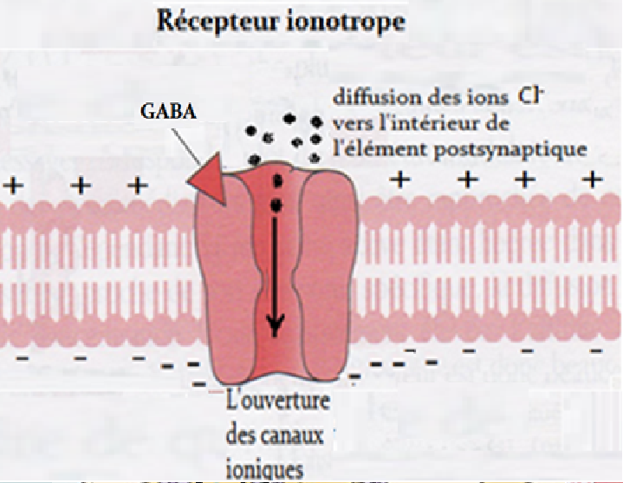 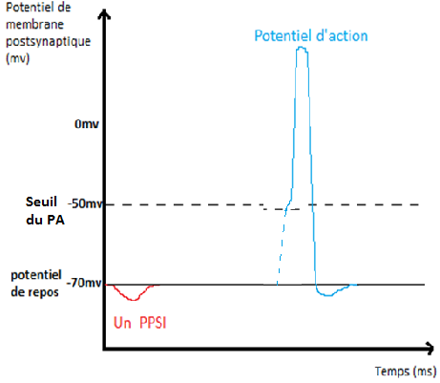

**c. L’intégration postsynaptique :** la plupart des neurones sont innervés par plusieurs synapses, qui peuvent être excitatrices et inhibitrices. Les effets de ses synapses se combinent dans le neurone postsynaptique, qui constitue le phénomène d’intégration synaptique, qui consiste à une sommation spatio-temporelle des PPSE et des PPSI (formés au niveau de la membrane dendritique), pour déterminer le comportement du neurone postsynaptique.



Considérons, pour simplifier, un neurone innervé par deux synapses excitatrices ( 1 et 2), produisant chacune un PPSE infraliminaire, et par une synapse inhibitrice produisant un PPSI.

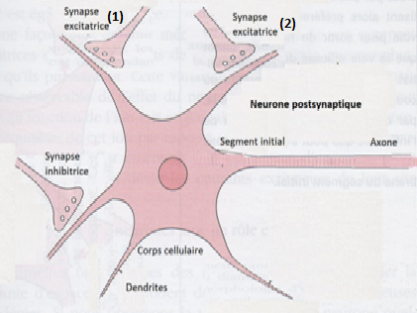 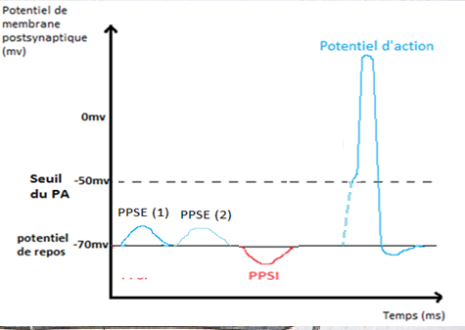

Les PPSE vont se sommer dans l’espace et dans le temps, par l’activation simultané des synapses excitatrices (sommation spatiale), et par l’augmentation de sa fréquence de décharge (sommation temporelle), à l’origine d’une dépolarisation plus grande, qui peut être suffisante pour atteindre le potentiel seuil qui est de -50mv (dépolarisation supraliminaire), à l’origine d’un déclenchement d’un PA (formé au niveau du segment initial).

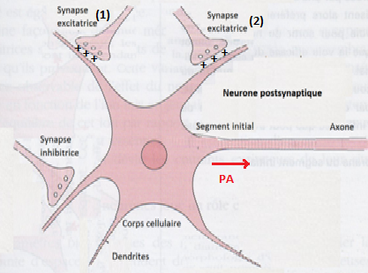 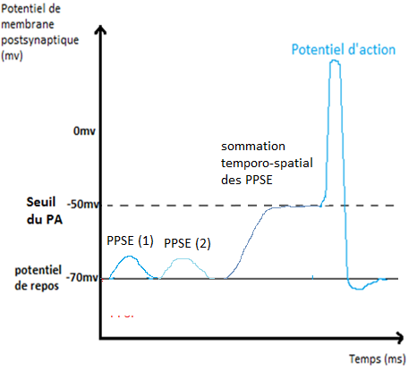

Un PPSI peut se sommer avec les PPSE supraliminaires, par l’activation simultanée des synapses excitatrices avec la synapse inhibitrice, entrainant la réduction de la dépolarisation supraliminaire, pour empêcher le neurone postsynaptique d’atteinte le potentiel seuil de déclenchement d’un PA, à l’origine d’une inhibition du neurone postsynaptique.

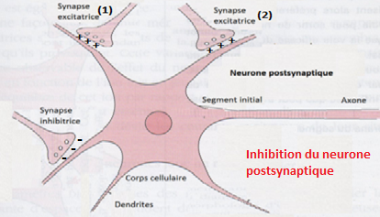 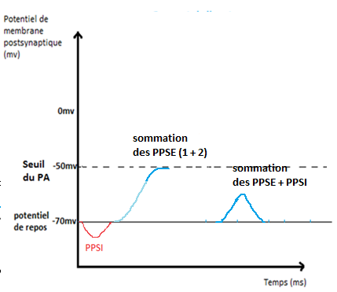

Au total, en cas d’activation simultanée des synapses excitatrices et inhibitrices. Si la sommation des PPSE et des PPSI est supérieure au potentiel seuil, on a un déclenchement d’un potentiel d’action et une excitation du neurone. Si la sommation des PPSE et des PPSI est inférieure au potentiel seuil, on à une inhibition du PA et une inhibition du neurone.

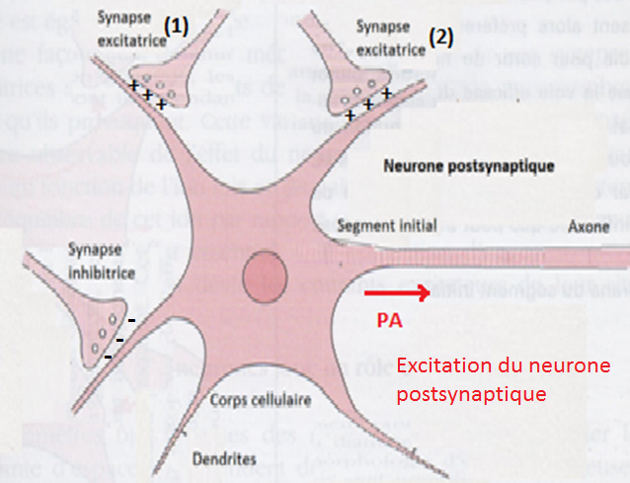 

Applications cliniques:

Myasthénie : syndromes d’altération de la transmission neuromusculaire post synaptique.

* Soit lié à un processus auto-immun qui réduit le nombre de récepteurs à l’ACh post synaptiques, du aux auto anticorps dirigés contre les récepteurs à l’Ach ou Moins fréquemment, les anticorps anti MuSK (des protéines d’ancrage des récepteurs à l’ACh).
* Soit congénital : liées à un défaut primitif ou secondaire en récepteurs à l’Ach.

Le diagnostic électrophysiologique repose avant tout sur la mise en évidence de décréments d’amplitude du potentiel moteur à la stimulation nerveuse répétitive à 3 Hz.